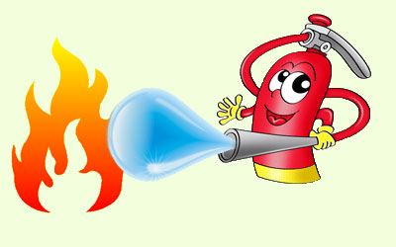
Запрещается:
- украшать елку свечами, ватой, игрушками из бумаги и целлулоида;
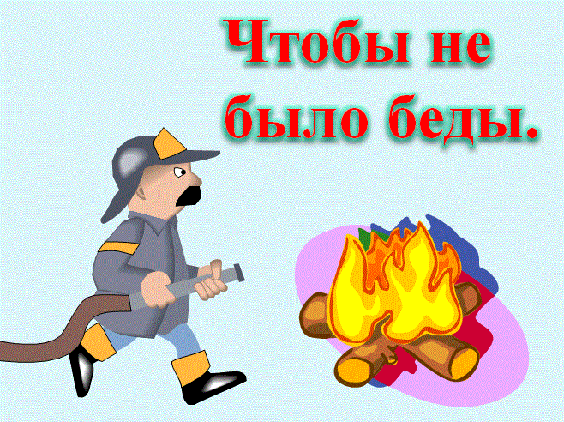
- одевать маскарадные костюмы из марли, ваты, бумаги и картона;
- зажигать на елке и возле нее свечи, бенгальские огни, пользоваться хлопушками.
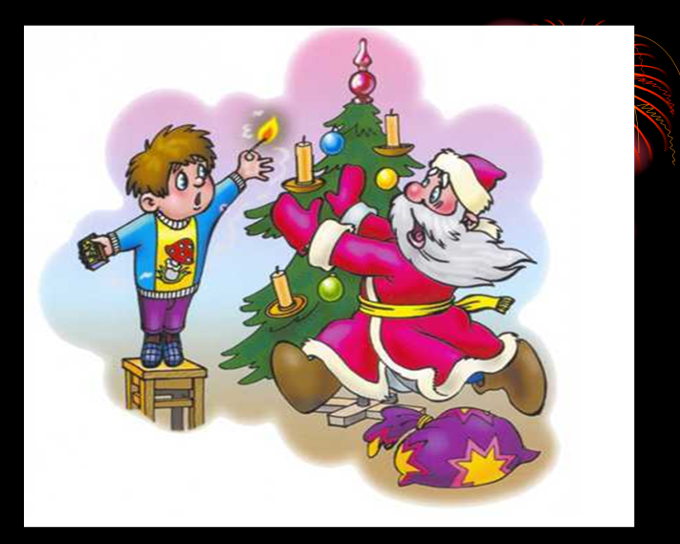
Категорически запрещается пользоваться пиротехническими изделиями!
Счастливого Вам
Нового года!

МБОУ Роженцовская СОШ
Дружина юных пожарных «Огоньки»
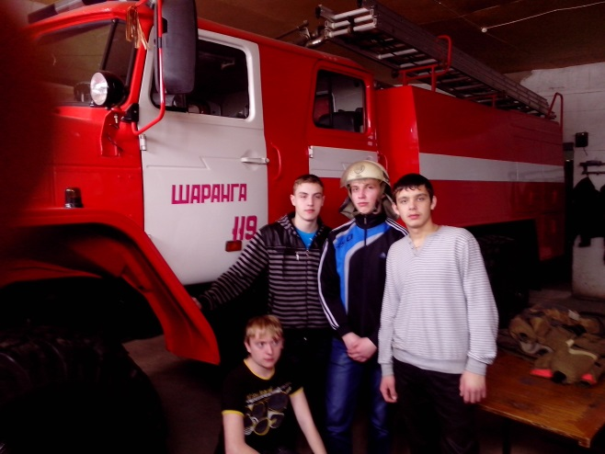
По воле рока так случилось,
Что в Д. Ю. П. – мы все пошли!
Казалось бы, скажи на милость,
Зачем спасатели нужны,
Но ведь без них нам в мире этом
Совсем никак не обойтись
2014 год
Новый год – самый веселый, самый долгожданный праздник. Традиционно в канун Нового года в домах и квартирах наряжают елки, готовят друг другу подарки и поздравления, с нетерпением ожидая 12 ударов кремлевских курантов. В то же самое время, в новогоднюю ночь несут дежурство пожарные расчеты и бригады скорой помощи. Новый год для них – горячая пора.
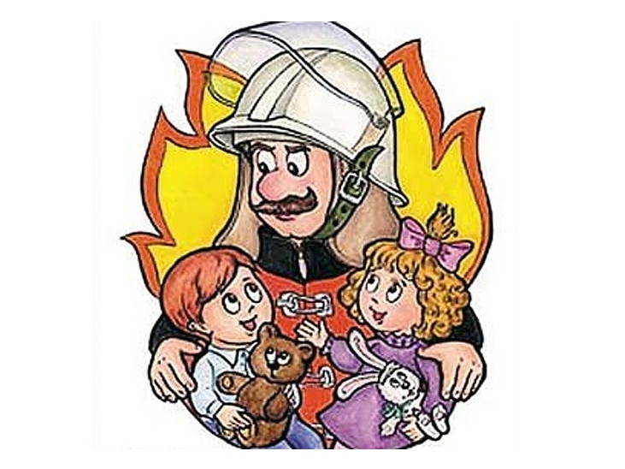
Елку нужно установить таким образом, чтобы она не мешала свободно ходить по комнате и не заслоняла двери, ведущие в другие комнаты. И, что самое главное, стояла бы подальше от батарей отопления. Верхушка елки не должна упираться в потолок. Нельзя украшать елку игрушками, которые легко воспламеняются, обкладывать подставку под елкой обычной ватой, украшать дерево горящими свечками. Эти правила относятся как к настоящим елкам, так и к искусственным, пластиковым. Кстати при горении искусственной елки выделяются очень вредные вещества. А капелька горящего пластика, попав на кожу, оставит ожог более глубокий, чем настоящий раскаленный уголек.
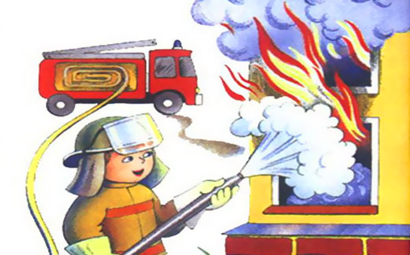

Чтобы новогодние праздники не омрачились бедой, запомните эти простые правила:
1. Ёлка устанавливается на устойчивой подставке, подальше от отопительных приборов.
2. Для освещения елки необходимо использовать только исправные электрические гирлянды заводского изготовления.
